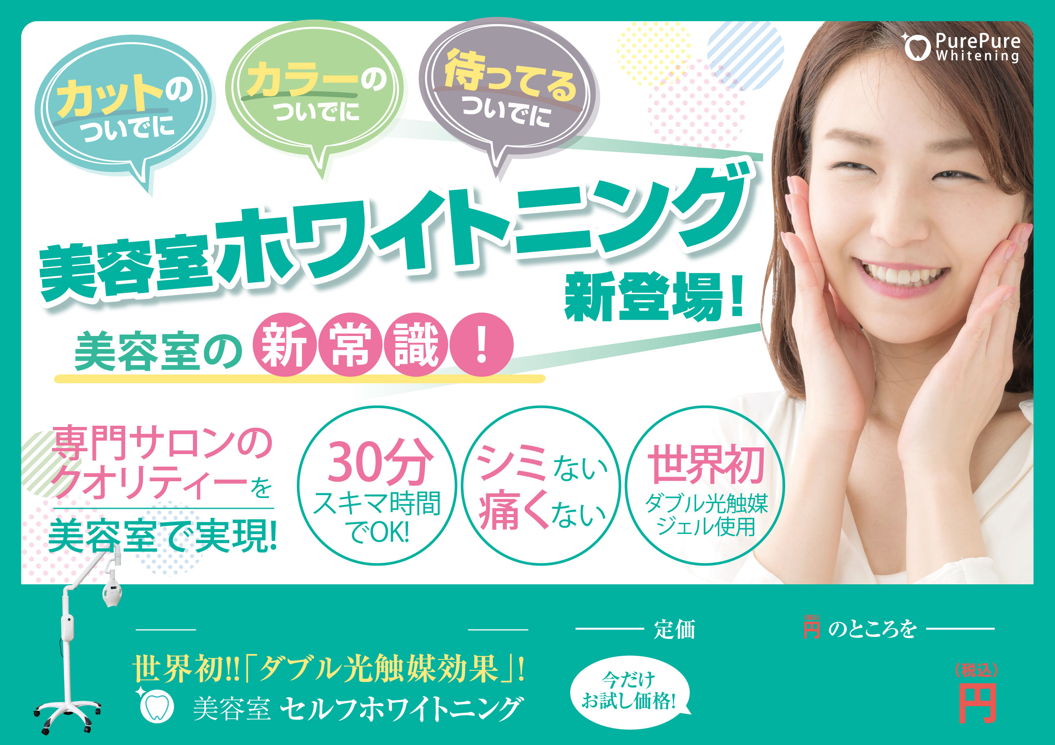

**3,000**

店名：PurePureWhitening

**2,000**